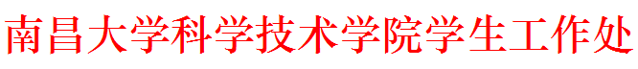

南大科院学工字〔2018〕16号

**关于召开2018届毕业生有关工作协调会的通知**

院内相关部门：

为做好我院2018届毕业生离校手续办理及毕业生典礼工作，现将协调会召开的有关事项通知如下：

1. 毕业生离校手续办理工作协调会

时间：2018年6月6日（周三）15：00-15：30；

地点：机械楼215会议室

参会部门（人员）：学生工作处、教务处、党务工作部、计划财务处、团委、招生就业办公室、公共安全管理处、图书馆、物业公司、后勤保障处、各学科部党总支副书记

1. 毕业典礼工作协调会

时间：2018年6月6日（周三）15：30-16：00

地点：机械楼215会议室

参会部门（人员）：学生工作处、党（院）办公室、党务工作部、教务处、团委、公共安全管理处、后勤保障处、体育教学部、各学科部党总支副书记

请参会部门负责人及学科部党总支副书记按时参会，如有特殊情况不能参会的，应指定有关人员参会，协调会工作方案等有关材料统一由学工处提供。

学生工作处

2018年5月30日